 | GOVERNO DO ESTADO DE SÃO PAULO  SECRETARIA DE ESTADO DO MEIO AMBIENTE  CONSELHO ESTADUAL DE RECURSOS HÍDRICOS  Av. Prof. Frederico Hermann Jr., 345 - São Paulo/SP - CEP 05459-900 - Tel (011) 3133-3000 | 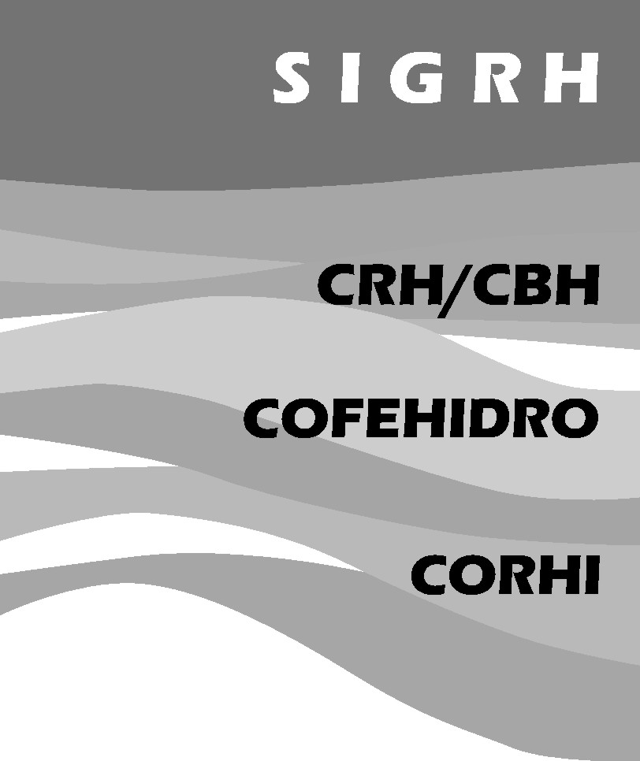

DELIBERAÇÃO CRH Nº 81, DE 18 DE JUNHO DE 2008

Aprova prazos para as etapas de implantação da cobrança pela utilização dos recursos hídricos de domínio do Estado de São Paulo

O Conselho Estadual de Recursos Hídricos - CRH no exercício de suas atribuições e considerando:

A Lei nº 7.663, de 30 de dezembro de 1991, que institui a Política e o Sistema Integrado de Gerenciamento de Recursos Hídricos do Estado de São Paulo;

A Lei nº 12.183, de 29 de dezembro de 2005, que dispõe sobre a cobrança pela utilização dos recursos hídricos no Estado de São Paulo;

O Decreto nº 50.667, de 30 de março de 2006, que regulamenta dispositivos da Lei nº 12.183, de 29 de dezembro de 2005;

Que a implantação da cobrança pela utilização de recursos hídricos será efetuada conforme as etapas indicadas no fluxograma do Anexo I da Deliberação CRH nº 63, de 04 de Setembro de 2006 que “Aprovou procedimentos, limites e condicionantes para a cobrança pela utilização dos recursos hídricos do Estado de São Paulo”,

Os estudos e trabalhos desenvolvidos previamente, principalmente dos Comitês de Bacia Hidrográfica do Piracicaba, Capivari e Jundiaí - CBH-PCJ, Paraíba do Sul – CBH - PS, e os “Estudos Técnicos em Apoio à implementação da Cobrança na UGRHI-6” Comitê da Bacia Hidrográfica do Alto Tietê – CBH-AT;

Que a implantação da cobrança deve ser acompanhado de amplo processo de divulgação para os usuários de recursos hídricos e demais setores sociais dos CBHs;

Que as etapas de elaboração de cadastro dos usuários de recursos hídricos, as simulações dos valores a serem pagos pelos usuários e a consolidação dos dados para a emissão dos respectivos boletos de cobrança são estratégicas para a efetiva implementação da cobrança como instrumento de gestão de recursos hídricos;

A necessidade de previsão orçamentária pelos setores usuários que estarão sujeitos à cobrança pela utilização de recursos hídricos.

Delibera:

Artigo 1^{ọ} - Ficam aprovados os prazos mínimos necessários para a adequada realização das atividades abaixo relacionadas, estabelecidas no Anexo I da Deliberação CRH nº 63 :

- A Campanha de Divulgação da Cobrança deverá ter início 30 dias antes da publicação do Ato Convocatório e deverá envolver a participação ativa dos membros dos CBHs junto aos setores que representam;
- O Ato Convocatório deverá estabelecer um prazo de 90 dias para o cadastramento dos usuários, podendo ser prorrogado a critério do DAEE para apresentação de documentos em vista da complexidade e do número de usuários da bacia hidrográfica;
- Os CBHs, após a elaboração dos Estudos Econômico-financeiros para a definição de valores de PUB (Preço Unitário Básico) e coeficientes, deverão apresentar aos usuários as simulações dos valores a serem pagos pela cobrança, seis meses antes do início da mesma.

Artigo 2º - Esta Deliberação entrará em vigor na data de sua publicação.

Francisco Graziano Neto
Secretário de Estado do Meio Ambiente
Presidente do Conselho Estadual de Recursos Hídricos

